附件：教务管理系统学生查课表流程图
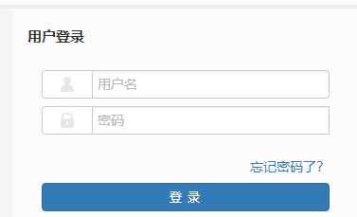
2、输入用户名(学号)
登入密码（默认身份证后6位）
可自行更改密码

1、登陆教务系统“http://172.18.4.223/jwglxt/” (建议使用360浏览器极速模式及火狐浏览器)
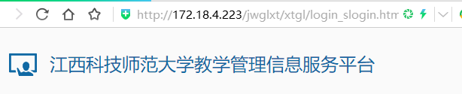

3、信息查询-学生课表查询
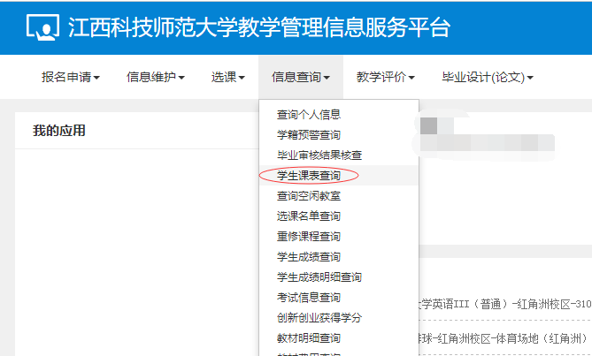

4、学生课表
